تحقیق در علوم طبیعی
تحقیق یا پژوهش‌های علمی زمانی آغاز می‌گردد که شما از چیزی در شگفت باشید و بخواهید که در مورد آن بدانید. شاید بخواهید این را بدانید ‌که با مخلوط کردن رنگ نارنجی و قرمز چه اتفاق می‌افتد. برخی افراد برای دریافت پاسخ به پرسش‌های که در ذهن ما وجود دارد، کار می‌کنند. آن‌ها پژوهشگر یا محقق نامیده می‌شوند.
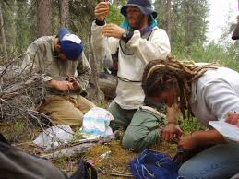
محققان، عکس: وایتهیل باری (whitehill Barry)، Pixnio

مشاهده و فرضیه
پژوهشگر یا محقق برای دریافت پاسخ درمورد چیزی، با روش خاص کار می‌کند.
نخست محقق مشاهده می‌کند. سپس برای دریافت اطلاعات، او از یک یا چند حس خود استفاده می‌کند. پس از جمع آوری اطلاعات، پژوهشگر یا محقق فرضیه‌ای را مطرح می‌کند.
فرضیه یک شرح و توضیح احتمالی است که می‌تواند در یک پژوهش مورد آزمایش قرار گیرد.
یک فرضیه می‌تواند این گونه باشد:
«وقتی رنگ قرمز را با رنگ زرد مخلوط کنیم، رنگ نارنجی به دست می‌آید.»
تئوری یا نظریه
محققان برای دریافت صحت فرضیه، آزمایش و تحقیق فراوان انجام می‌دهند. در نتیجه‌ی آزمایش‌ها و تحقیقاتی که محقق انجام می‌دهد، محقق به یک تئوری یا نظریه دست می‌یابد. تئوری شرح و توضیحی آزمایش‌شده آن چیزی است که محقق در جستجویش بود.

تئوری باید مستند باشد
همه آزمایش‌ها باید مستند باشد. یعنی محقق هر آن‌چه در جریان آزمایش انجام می‌دهد یادداشت نموده و یا عکس‌برداری کند. محقق باید یافته‌ها خود را بتواند به دیگران انتقال دهد طوری‌که دیگران بتوانند آن‌را بخوانند. سپس دیگران می‌توانند درستی این تئوری را بررسی کنند. در صورتی‌که تعداد زیاد محققان به نتیجه یکسان برسند، می‌توان گفت که این تئوری احتمالاً درست است. این تئوری تا زمانی‌که محققان دیگر نادرستی آن‌را ثابت نکرده اند، به عنوان محتمل‌ترین شرح و توضیح پنداشته خواهد شد.
این گونه روش تحقیق را روش تحقیق علمی می‌گویند.
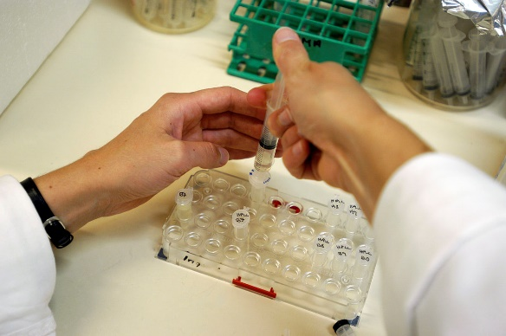
عکس: یوهانس یانسن (Johannes Jansson)، Wikimedia commons
محققان مشهور
چارلز داروین، آلبرت انیشتین و ایزاک نیوتن نمونه‌هایی از دانشمندان یا محققان مشهور هستند.
آیا نام محققان معروف دیگر را می‌دانید؟
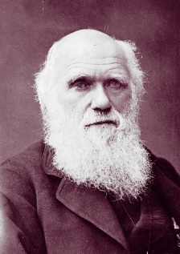
چارلز داروین (Charles Darwin) منبع:‌ Wikimedia commons
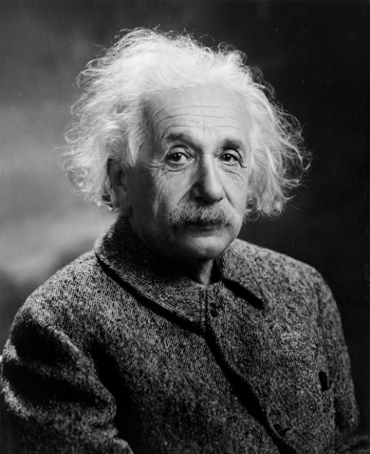
آلبرت انیشتین (Albert Einstein)، منبع: Wikimedia commons
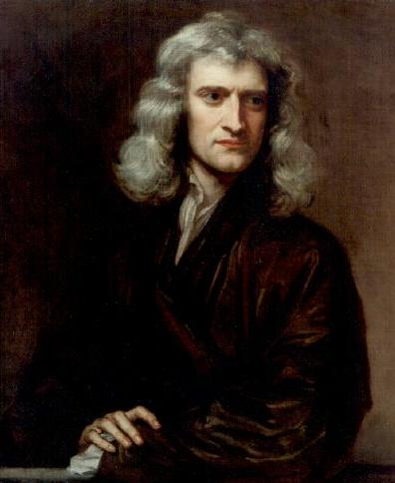
آیزاک نیوتن (Isac Newton)، منبع:‌ Wikimedia commons

